
Instituto modelo del sur
Trabajo Integrador Domiciliario de matemática 2°
nota: 2,25
Criterios de evaluación
- Interpretación de consignas
- Estrategias de resolución
- Lenguaje matemático adecuado en las justificaciones
- Procedimientos elegidos
- Uso de conocimientos previos

Consignas (cada ítem vale 2 puntos)
- Hallar el área sombreada
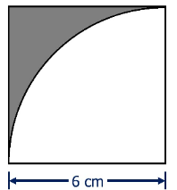
- Explicar por qué la frase es falsa. “Para calcular el área sombreada, siempre tengo que tener dos figuras (una blanca y otro de color), cuyas áreas se restan”
- Hallar el área blanca
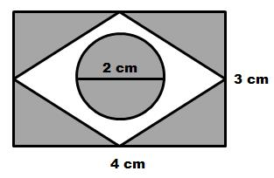
- Pensar y responder: El área sombreada puede calcularse con cualquier tipo de figura? Justifica
- Pensar y responder: Con qué campo numérico (de los trabajados) puedo abordar el tema de área sombreada? justifica
1_
Área del cuadrado: L.L= 6.6=36 CM
Área del mediocirculo: R2.π=36.3,14=113,04 no, es ¼ de circunferencia. Arrastra error (0 punto)
AT=113,04-36=77,04
2. Es falsa ya que no siempre debo tener una figura blanca y una oscura debido a que se puede calcular el área sombreada sin necesidad de una figura blanca. No, mal justificada. Es falsa porque puedo tener mas de dos figuras (0, 25 puntos)

3. mal, tenías que sumar el área del rectángulo y la circunferencia y restarle el área del rombo (0 punto)
Área del rectángulo: B.h= 4.3=12
Área del círculo: R2.π=1.3,14=3,14
AT: 12-3,14=8,86
4. El área sombreada se puede calcular con cualquier tipo de figura ya que solo se necesita saber la fórmula de las figuras para poder encontrar el área y luego tratarlas entre sí. Bien (2 puntos)
5. El campo numérico que puede abordar área sombreada creo que podrían ser los números irracionales ya que es la insuficiencia de los racionales al intentar encontrar la medida exacta de la diagonal de un triángulo rectángulo con catetos de longitud 1 lleva a los números irracionales ¿??????????? No, reales (0 punto)

